 T.C 
ŞİŞLİ KAYMAKAMLIĞI
SÜLEYMAN ŞAH KIZ ANADOLU İMAM HATİP LİSESİ MÜDÜRLÜĞÜ 2019-2023 STRATEJİK PLANI
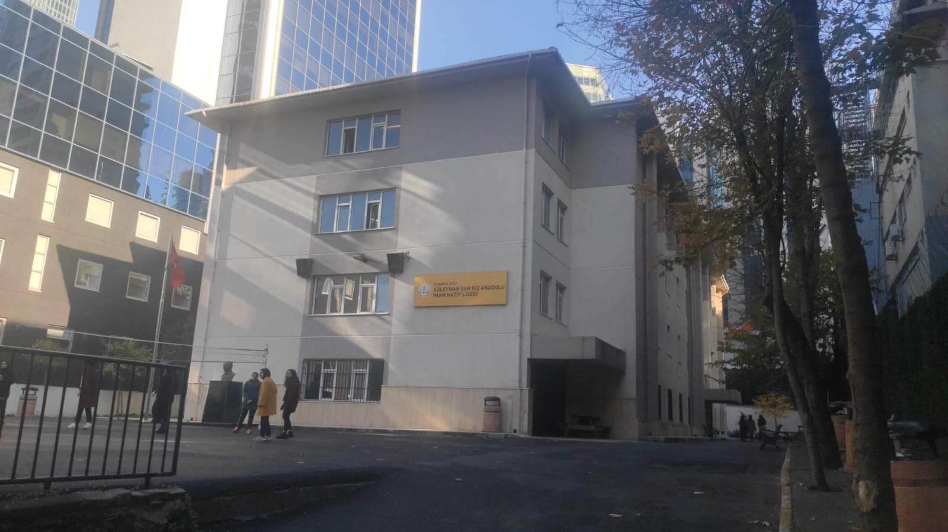
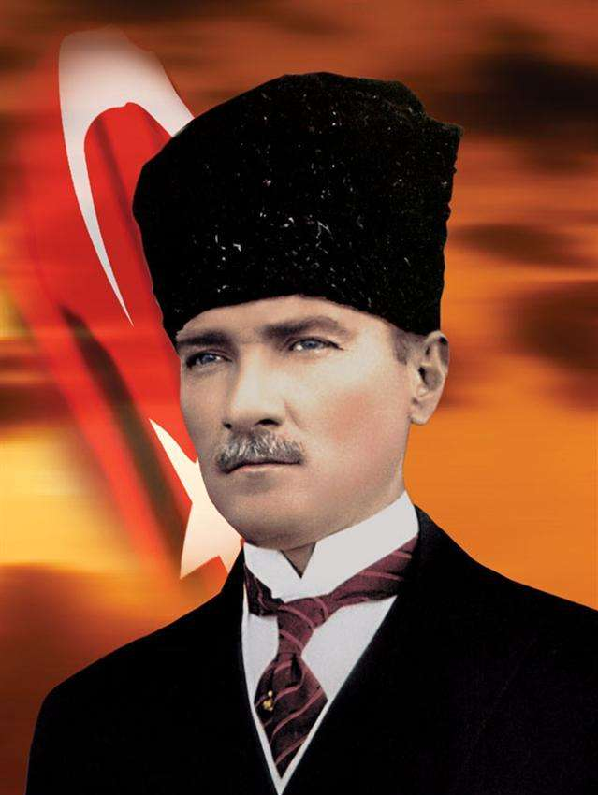
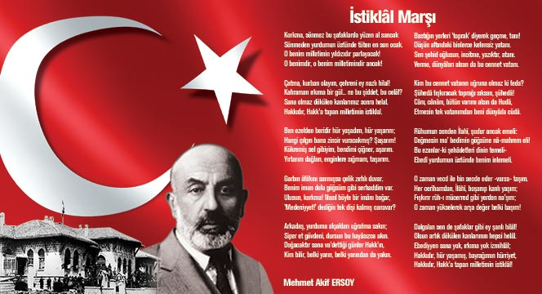

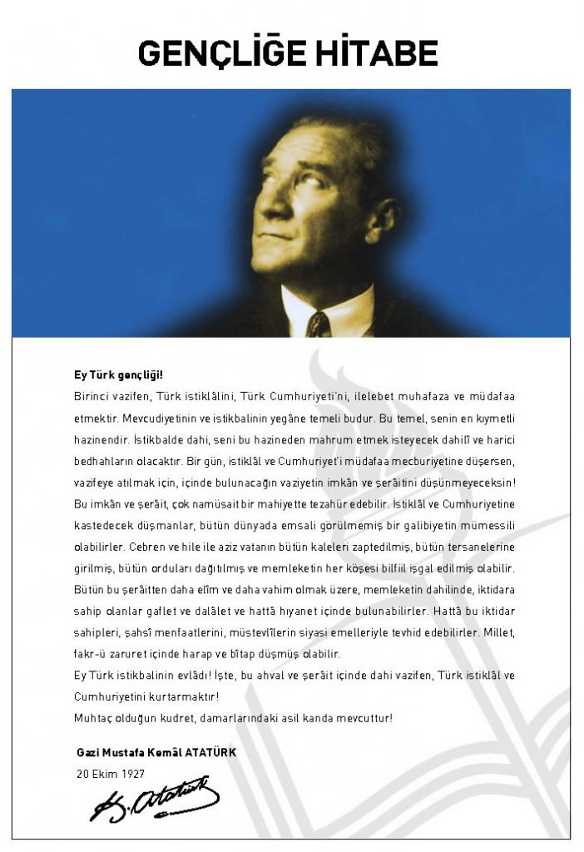
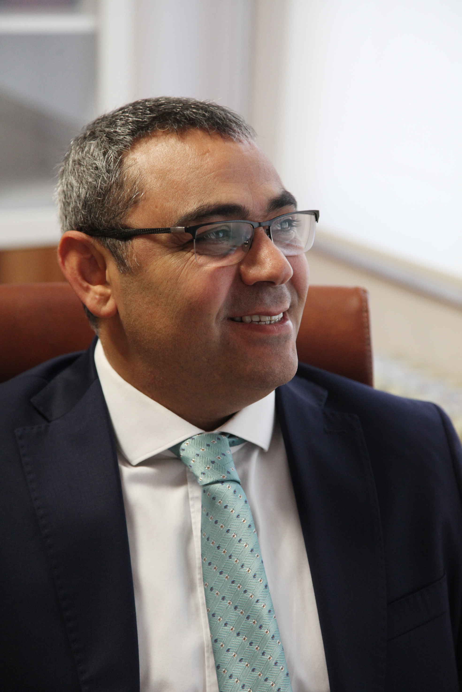
SUNUŞ
Hızla gelişen ve değişen dünyamızda; kurumumuzun ve ülkemizin bu gelişim ve değişim süreci içinde mevcut sorunları zamanında tespit ederek, muhtemel sorunları da öngörerek tedbir alması, sorunlara kalıcı çözümler üretmesi için tüm iş ve eylemleri belli bir planlama ile ele alıp değerlendirmesi zorunluluktur.
Eğitim bir toplumun kalkınmasında mihenk taşıdır. Her insan ve kurum geleceğini planlamak zorundadır. Zira insanlar başıboş ve rastgele yaşayamazlar. İnsanların hayalleri, hedefleri, planları ile inşa ettikleri bir gelecek tasarımları vardır. Gerçekleştirilmesi mümkün hayaller ve sağlıklı planlamalar yapan insanların, bu gelecek tasavvurlarını hayata geçirmede başarılı olmaları işten değildir. Aynı şekilde, gelecekle ilgili bir vizyonu, hayali, tasarımı, planı ve stratejisi olan kurumlar, kolaylıkla hedeflerine ulaşacak, hep bir adım önde olacaktır. Çünkü plansız bir çalışma kişiyi/kurumu hiçbir yere götürmez. Veciz bir ifade ile “Rotası belli olmayan bir gemiye hiçbir rüzgârdan fayda gelmez.”
Süleyman Şah Kız Anadolu İmam Hatip Lisesi olarak, bilimsel ve kültürel mirasımızdan beslenerek toplumun ve ülkenin geleceğini inşa edecek bireyler yetiştirme stratejisiyle planlamalarımızı yapıyoruz. Okulumuzda eğitim kalitesini geliştirmek, toplum değerlerini özümsemiş, akademik açıdan güçlü, dünya ölçeğinde düşünebilen, küresel rekabet ortamında var olabilecek şekilde donanımlı ve özgüvenli nesiller yetiştirmek için bu stratejik planı oluşturduk. Çalışanların her aşamada etkili katılımları, görev ve sorumluluklarını yerine getirilmeleri ile anlam kazanacak olan bu Stratejik Planın amacına ulaşması ciddi bir ekip çalışması ve ruhu ile mümkün olacaktır.
Yarınlarımızın teminatı olan sevgili yavrularımızın daha iyi yetişmeleri, onların gelişen ve değişen dünyamızda söz sahibi bireyler olmaları en büyük arzumuz, hedefimizdir.
Planın hazırlanmasında emeği geçen Stratejik Plan Kuruluna, Planın hayata geçirilmesi için destek olacak tüm paydaşlarımıza, özellikle öğretmen, öğrenci ve velilerimize gönülden teşekkür ederim.

Okul Müdürü
Abdulsamet DİNDAR

İçindekiler
Sunuş 5
İçindekiler 7
BÖLÜM I: GİRİŞ ve PLAN HAZIRLIK SÜRECİ 9
BÖLÜM II: DURUM ANALİZİ 10
Okulun Künyesi 10
Okulun Mevcut Durumu: Temel bilgiler 12
PAYDAŞ ANALİZİ 19
GZFT (Güçlü, Zayıf, Fırsat, Tehdit) Analizi 20
Gelişim ve Sorun Alanları 23
BÖLÜM III: MİSYON, VİZYON VE TEMEL DEĞERLER 29
MİSYONUMUZ 29
VİZYONUMUZ 29
TEMEL DEĞERLERİMİZ 30
BÖLÜM IV: AMAÇ, HEDEF VE EYLEMLER 31
TEMA I: EĞİTİM VE ÖĞRETİME ERİŞİM 31
TEMA II: EĞİTİM VE ÖĞRETİMDE KALİTENİN ARTIRILMASI 33
TEMA III: KURUMSAL KAPASİTE 37
V. BÖLÜM: MALİYETLENDİRME 38
BÖLÜM VI. : İZLEME VE DEĞERLENDİRME…………………………………………………………………………………………………………………………………………………………………………38
EKLER: 40

BÖLÜM I: GİRİŞ ve PLAN HAZIRLIK SÜRECİ
2019-2023 dönemi stratejik plan hazırlanması süreci Üst Kurul ve Stratejik Plan Ekibinin oluşturulması ile başlamıştır. Ekip tarafından oluşturulan çalışma takvimi kapsamında ilk aşamada durum analizi çalışmaları yapılmış ve durum analizi aşamasında paydaşlarımızın plan sürecine aktif katılımını sağlamak üzere paydaş anketi, toplantı ve görüşmeler yapılmıştır.
Durum analizinin ardından geleceğe yönelim bölümüne geçilerek okulumuzun amaç, hedef, gösterge ve eylemleri belirlenmiştir. Çalışmaları yürüten ekip ve kurul bilgileri altta verilmiştir.

STRATEJİK PLAN ÜST KURULU

Üst Kurul Bilgileri |  | Ekip Bilgileri
Adı Soyadı | Unvanı | Adı Soyadı | Unvanı
ABDULSAMET DİNDAR | Okul Müdürü | FATİH SELVİ | SP KOORDİNATÖRÜ
KÜBRA ŞEN | Müdür Yrd. | BERA NUR OKUMUŞ | Öğretmen
FATİH SELVİ | Öğretmen | GÖKÇEN ERÜN | Öğretmen
İSMAİL ÖZTÜRK | OAB Başkanı | MERVE İZMİRLİOĞLU | Öğretmen
KEZBAN KABA | OAB Üyesi

BÖLÜM II: DURUM ANALİZİ
Durum analizi bölümünde okulumuzun mevcut durumu ortaya konularak neredeyiz sorusuna yanıt bulunmaya çalışılmıştır.
Bu kapsamda okulumuzun kısa tanıtımı, okul künyesi ve temel istatistikleri, paydaş analizi ve görüşleri ile okulumuzun Güçlü Zayıf Fırsat ve Tehditlerinin (GZFT) ele alındığı analize yer verilmiştir.

Okulun Künyesi
Süleyman Şah Kız Anadolu İmam Hatip Lisesi, Şişli ilçemizin Levent semtinde, ağırlıklı olarak plazaların ve iş merkezlerinin bulunduğu gözde bir mevkide yer almaktadır.
İlk olarak 1969 yılının Eylül ayında 20 Temmuz İlkokulu olarak ilk kez eğitim öğretime açılmıştır.
24 Ekim 1974 tarihinde UNİLEVER ANONİM ŞİRKETİ finansörlüğüyle okulumuz yeniden düzenlenmiş ve adı İstanbul İl Milli Eğitim Müdürlüğü tarafından Süleyman Şah İlköğretim Okulu olarak değiştirilmiştir. 8 derslikli ve tek katlı bir okul olan Süleyman Şah İlköğretim Okulu daha sonra öğrenci mevcudunun artması nedeniyle ihtiyaca cevap verememiş, Bayındırlık Bakanlığı tarafından1997 yılında yıkılıp yeniden inşa edilmiş ve 11 Eylül 1999 yılında eğitim öğretime açılmıştır.
2000-2001 eğitim öğretim yılında “Müfredat Laboratuvar Okulları” yaygınlaştırma kapsamına alınan okul 2012 yılında zorunlu eğitimin 12 yıla çıkarılmasıyla İlkokula, 2014 yılında Çok Programlı Anadolu Lisesine dönüştürülmüştür.
Milli Eğitim Bakanlığının onayıyla 2014 yılı sonunda Süleyman Şah Kız Anadolu İmam Hatip Lisesi olarak tescil edilmiştir.
Okul Binası deprem mevzuatına uygun olmadığı için Ekim-2014 ayında İSMEP tarafından binanın Deprem Güçlendirmesi yapılmıştır.
Ulaşım bakımından çok kolay ve merkezi bir noktada bulunan okulumuz, İlçemizin en prestijli okullarından biri olmaya adaydır.
Ulaşım bakımından çok kolay ve merkezi bir noktada bulunan okulumuz İlçemizin en prestijli okullarından biri olmaya adaydır.
Süleyman Şah Kız Anadolu İmam Hatip Lisesi 2015-2016 Eğitim Öğretim yılında 71 öğrenciyle Kız Anadolu İmam Hatip Lisesi olarak başlamıştır. 2016-2017 Eğitim Öğretim Yılında 190 öğrenciyle eğitimini sürdüren okulumuz, Milli Eğitim Bakanlığının 23.06.2017 tarihli onayıyla, 2017-2018 Eğitim Öğretim Yılında Fen ve Sosyal Bilimler Program Okuluna dönüştürülmüş ve Fen Lisesi Öğretim Programları uygulanmaya başlamıştır. Bu yeni fonksiyonuyla Şişli ilçesinin Fen Lisesi programı uygulanan tek okul olmuştur.

2018-2019 Eğitim-Öğretim yılında Proje Okulu olan okulumuz 2019-2020 öğretim yılında Adrese dayalı olarak 34, proje sınıflarına olarak 90 toplam 124 öğrenci kaydı yapmıştır. Süleyman Şah Kız Anadolu İmam Hatip Lisesi bir yandan İslami İlimlerle öğrencilerinin manevi dünyalarını beslerken öte yandan fen bilimleri ve sosyal bilimler ile donatarak yüksek kariyerli öğrenciler yetiştirmeyi hedeflemektedir.

- Okulun Bulunduğu Yerleşim Yeri Hakkında Genel Bilgiler
( Okulun haritadaki konumu, krokisi ulaşım imkanları belirtilecek.)

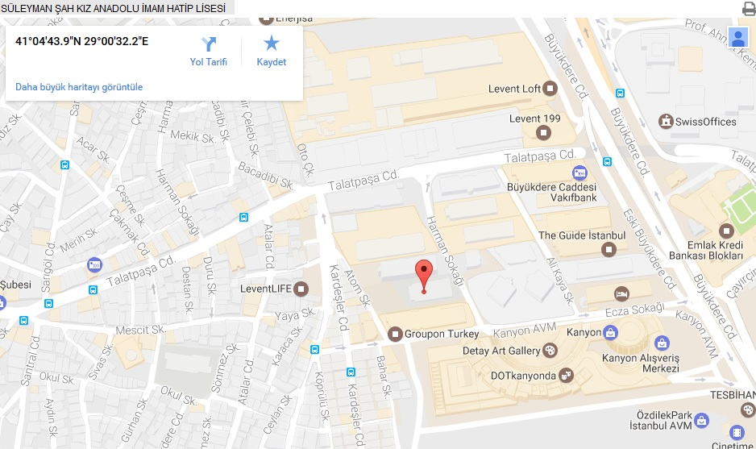

Okulumuz Ulaşım İmkanları bakımından avantajlı bir konumdadır.
Yenikapı-Hacı Osman Metro güzergahında, Levent İstasyonuna 300 metre mesafededir.
Beşiktaş-Sarıyer güzergahında işleyen bütün toplu taşıma araçlarıyla okulumuza ulaşım sağlanabilmektedir. Fabrikalar Durağına 400 metre mesafededir.

Okulun Mevcut Durumu: Temel Bilgiler

Okul Künyesi
Okulumuzun temel girdilerine ilişkin bilgiler altta yer alan okul künyesine ilişkin tabloda yer almaktadır.

Temel Bilgiler Tablosu- Okul Künyesi
İli: İSTANBUL |  |  |  | İlçesi: ŞİŞLİ
Adres: | ESENTEPE MH. ATOM SK. NO:7 ŞİŞLİ-İSTANBUL |  |  | Coğrafi Konum (link): |  | http://sislisuleymansahkizandihl.meb.k12.tr/tema/iletisim.php
Telefon Numarası: | 0212 279 77 06 |  |  | Faks Numarası: |  | 0212 279 77 08
e- Posta Adresi: | 759032@MEB.K12.TR |  |  | Web sayfası adresi: |  | http://sislisuleymansahkizandihl.meb.k12.tr/
Kurum Kodu: | 759032 |  |  | Öğretim Şekli: |  | TAM GÜN
Okulun Hizmete Giriş Tarihi : 2015 |  |  |  | Toplam Çalışan Sayısı |  | 34
Öğrenci Sayısı: | Kız | 373 |  | Öğretmen Sayısı | Kadın | 25
Öğrenci Sayısı: | Erkek | 0 |  | Öğretmen Sayısı | Erkek | 6
Öğrenci Sayısı: | Toplam | 373 |  | Öğretmen Sayısı | Toplam | 31
Derslik Başına Düşen Öğrenci Sayısı |  |  | :25 | Şube Başına Düşen Öğrenci Sayısı |  |  | :25
Öğretmen Başına Düşen Öğrenci Sayısı |  |  | :12 | Şube Başına 30’dan Fazla Öğrencisi Olan Şube Sayısı |  |  | :2
Öğrenci Başına Düşen Toplam Gider Miktarı |  |  | 12 | Öğretmenlerin Kurumdaki Ortalama Görev Süresi |  |  | 3

Çalışan Bilgileri
Okulumuzun çalışanlarına ilişkin bilgiler altta yer alan tabloda belirtilmiştir.
Çalışan Bilgileri Tablosu
Unvan* | Erkek | Kadın | Toplam
Okul Müdürü ve Müdür Yardımcısı | 1 | 2 | 3
Sınıf Öğretmeni | - | - | -
Branş Öğretmeni | 5 | 22 | 27
Rehber Öğretmen | - | 1 | 1
İdari Personel | - | - | -
Yardımcı Personel | - | 3 | 3
Güvenlik Personeli | - | 1 | 1
Toplam Çalışan Sayıları | 6 | 29 | 35

Okulumuz Bina ve Alanları
Okulumuzun binası ile açık ve kapalı alanlarına ilişkin temel bilgiler altta yer almaktadır.

Okul Yerleşkesine İlişkin Bilgiler
Okul Bölümleri |  | Özel Alanlar | Var | Yok
Okul Kat Sayısı | 4 | Çok Amaçlı Salon |  | x
Derslik Sayısı | 22 | Çok Amaçlı Saha | x
Derslik Alanları (m2) | 50 m2 | Kütüphane | x
Kullanılan Derslik Sayısı | 16 | Fizik- Kimya Laboratuvarı | x
Şube Sayısı | 15 | Biyoloji-Fizik Laboratuvarı | x
İdari Odaların Alanı (m2) | 24 m2 | Bilgisayar Laboratuvarı |  | x
Öğretmenler Odası (m2) | 50 m2 | İş Atölyesi |  | x
Okul Oturum Alanı (m2) | 780 m2 | Beceri Atölyesi | x
Okul Bahçesi (Açık Alan)(m2) | 2.091 m2 | Pansiyon |  | x
Okul Kapalı Alan (m2) | 3.120 m2 | Konferans Salonu | x
Sanatsal, bilimsel ve sportif amaçlı toplam alan (m²) | 100 m2
Kantin (m2) | 50 m2
Tuvalet Sayısı | 6

Sınıf ve Öğrenci Bilgileri
Okulumuzda yer alan sınıfların öğrenci sayıları alttaki tabloda verilmiştir.

SINIFI | Kız | Erkek | Toplam | SINIFI | Kız | Erkek | Toplam
9/A | 26 | - | 26 | 11/D | 16 | - | 16
9/B | 28 | - | 28 | 11/E | 19 | - | 19
9/C | 29 | - | 29 | 11/F | 20 | - | 20
9/D | 35 | - | 35 | 11/G | 26 | - | 26
10/A | 24 | - | 24 | 12/A | 23 | - | 23
10/B | 20 | - | 20 | 12/B | 27 | - | 27
10/C | 16 | - | 16 | 12/C | 29 | - | 29
10/D | 35 | - | 35 | TOPLAM | 373 |  | 373

Donanım ve Teknolojik Kaynaklarımız
Teknolojik kaynaklar başta olmak üzere okulumuzda bulunan çalışır durumdaki donanım malzemesine ilişkin bilgiye alttaki tabloda yer verilmiştir.

Teknolojik Kaynaklar Tablosu
Akıllı Tahta Sayısı | 20 | TV Sayısı | 3
Masaüstü Bilgisayar Sayısı | 6 | Yazıcı Sayısı | 5
Taşınabilir Bilgisayar Sayısı | 1 | Fotokopi Makinası Sayısı | 1
Projeksiyon Sayısı | 1 | İnternet Bağlantı Hızı | 16 Mb
Kamera sayısı | 16

PAYDAŞ ANALİZİ
Kurumumuzun temel paydaşları öğrenci, veli ve öğretmen olmakla birlikte eğitimin dışsal etkisi nedeniyle okul çevresinde etkileşim içinde olunan geniş bir paydaş kitlesi bulunmaktadır. Paydaşlarımızın görüşleri anket, toplantı, dilek ve istek kutuları, elektronik ortamda iletilen önerilerde dâhil olmak üzere çeşitli yöntemlerle sürekli olarak alınmaktadır.
Paydaş Anketleri olarak veli, öğrenci ve öğretmen anketleri bulunmaktadır. Anketlerde yer alan soruların istatistiksel analizleri yapılarak paydaşlarımızın okul müdürlüğümüzden beklentileri belirlenmiştir. Yapılan anketlerde verilen hizmete ilişkin memnuniyet, önem, bilinirlik ve algılanan başarısı ölçülmüştür.
Paydaş anketlerine ilişkin ortaya çıkan temel sonuçlara altta yer verilmiştir:

Öğrenci Anketi Sonuçları:
Yapılan anketler sonucunda öğrencilerin öğretmenlerle ve okul müdürü ile ihtiyaç duyduğunda rahatlıkla görüşebilmesi, okul rehberlik servisinden yeterince yararlanabilmesi, okulda kendilerini güvenilir hissetmeleri, derslerin işlenişindeki memnuniyet, okul temizliği, okul bünyesinde yapılan sanatsal ve kültürel faaliyetlerin çeşitliliği başlıklarında güçlü yönü öne çıkmaktadır. Ancak yeniliğe açık olan derslerin işlenişinde çeşitli yöntemlerin kullanılması, teneffüs sürelerinin yeterliliği, okul binası ve diğer fiziki mekânların yeterliliği ve kantinde satılan malzemelerin sağlıklı oluşu konularında zayıf oluşu ortaya çıkmıştır. Bu hususlarda ilgili kişilerle güçlendirme çalışmaları planlanacaktır.
Anket sonuçları ortalaması aşağıdaki gibidir. Anket soruları ekte mevcuttur.
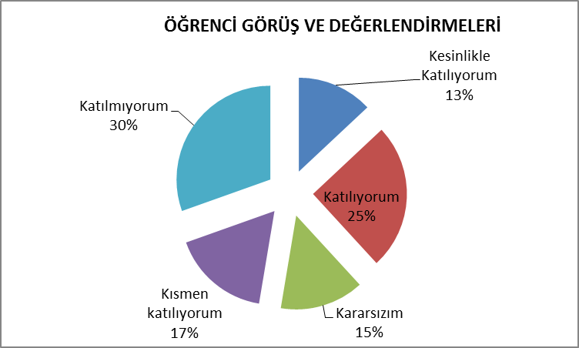

Öğretmen Anketi Sonuçları:
Öğretmenlerimize yapılan anket sonucunda kurumdaki duyuruların çalışanlara zamanında iletilmesi, kurumda alınan kararların çalışanların katılımıyla alınışı, yapılan ödüllendirmelerdeki objektiflik, kendini geliştirme imkanı sunması, çalışanlara yönelik sosyal ve kültürel faaliyetlerin yeterliliği, yerelde ve toplum üzerinde olumlu etki bırakacak çalışmaların yapılması konularında güçlü oluşu ortaya çıkmıştır.

Anket sonuçları ortalaması aşağıdaki gibidir. Anket soruları ekte mevcuttur.

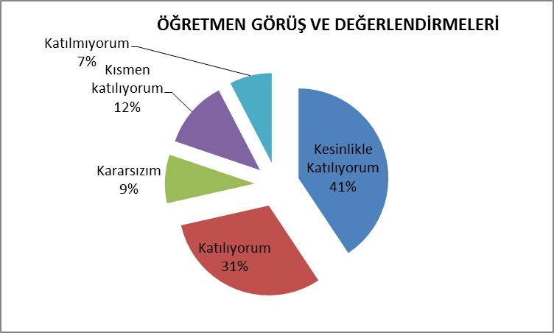

Veli Anketi Sonuçları:
Velilerimize yapılan anket sonucunda; ihtiyaç duyulduğunda okul çalışanlarıyla rahatlıkla görüşülebilmesi, okul duyurularını zamanında öğrenilmesi, rehberlik hizmeti alınabilmesi, istek ve şikayetlerin dikkate alınması, yabancı kişilere karşı güvenlik önlemleri alınması, yeterli miktarda sanatsal ve kültürel faaliyetler düzenlenmesi konularında güçlü olduğu tespit edilmiştir.
Okul binasının yeterliliği, teknik araç ve gereç yönünden yeterliliği konularında zayıf oluşu tespit edilmiştir.
Bu hususlarda ilgili kişilerle güçlendirme çalışmaları planlanacaktır.
Anket sonuçları ortalaması aşağıdaki gibidir. Anket soruları ekte mevcuttur.
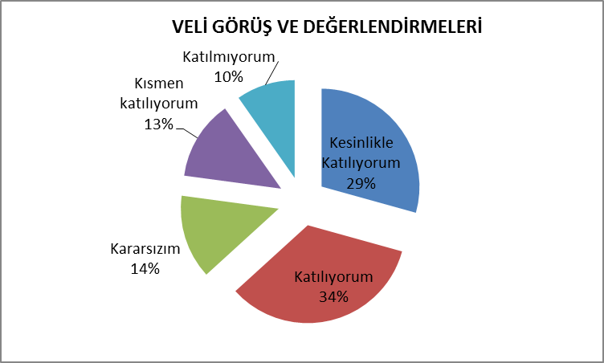

GZFT (Güçlü, Zayıf, Fırsat, Tehdit) Analizi *
Okulumuzun temel istatistiklerinde verilen okul künyesi, çalışan bilgileri, bina bilgileri, teknolojik kaynak bilgileri ve gelir gider bilgileri ile paydaş anketleri sonucunda ortaya çıkan sorun ve gelişime açık alanlar iç ve dış faktör olarak değerlendirilerek GZFT tablosunda belirtilmiştir. Dolayısıyla olguyu belirten istatistikler ile algıyı ölçen anketlerden çıkan sonuçlar tek bir analizde birleştirilmiştir.
Kurumun güçlü ve zayıf yönleri donanım, malzeme, çalışan, iş yapma becerisi, kurumsal iletişim gibi çok çeşitli alanlarda kendisinden kaynaklı olan güçlülükleri ve zayıflıkları ifade etmektedir ve ayrımda temel olarak okul müdürü/müdürlüğü kapsamından bakılarak iç faktör ve dış faktör ayrımı yapılmıştır.

İçsel Faktörler

Güçlü Yönler
Öğrenciler | - Ortak kültüre sahip olmaları  - İşbirliğine açık öğrenci sayısının çok olması  - Sosyal sorumluluk bilincine sahip öğrencilerin bulunması
Çalışanlar | - Motivasyon seviyesinin yüksek olması,  - Genç kadro oluşu ile enerjinin yüksek olması,  - Yeniliğe ve gelişime açık öğretmenlerin bulunması,
Veliler | - Öğrenci takibi ve desteklemesi konusunda istekli olunması  - İl ve İlçe MEM tarafından yürürlüğe konan çalışmaların sahiplenilmesi
Bina ve Yerleşke | - Kurum binasının merkeze yakın olması,  - Her türlü ulaşım imkanının bulunması,  - Sosyal ve kültürel imkanların bulunması,  - Okulumuzun diğer eğitim- öğretim kurumlarıyla işbirliği içinde olması
Donanım | - Laboratuvar, kütüphane, yemekhane, mescit, şadırvan bulunması  - Kamera-Güvenlik sisteminin yapılması
Bütçe | - -
Yönetim Süreçleri | - İl ve İlçe Milli Eğitim Müdürlüklerinin desteği  - Sivil Toplum Örgütlerinin Desteği  - Sevgiye ve şefkate dayalı, disiplinli bir idarenin oluşu,  - Veliler ve öğrenciler tarafından ulaşılabilir olması,  - Çözüm odaklı bir yönetime sahip olması

Zayıf Yönler
Öğrenciler | - Öğrenci akademik seviyeleri arasında farklılık bulunması,  - Öğrenciler arasında sosyo-kültürel açıdan farklılık bulunması,  - Bireysel öğrenci gelişimine ağırlık verilememesi
Çalışanlar | - Kadrolu personelin yetersiz olması,  - Kulüp faaliyetlerinin yeterince etkin yapılamaması
Veliler | - Bazı velilerin ilgisiz oluşu.  - Veli toplantılarına genel katılım oranlarının beklenen düzeyde olmaması,  - Kazandırılan davranışların aile ortamında devam ettirilmemesi
Bina ve Yerleşke | - Spor salonunun olmaması,  - Konferans salonunun kapasitesinin düşük olması  - Okulun trafik bölgesinde olması
Donanım | - Okul servisinin olmaması
Bütçe | - Okul Aile Birliği tarafından ihtiyaca cevap verebilecek nitelikte bütçe sağlanamaması
Yönetim Süreçleri | - Ahlaki değer kazandırmada etkin faaliyet yürütülememesi  - Örnek davranışların ve ders dışı faaliyetlerin takdir edilmesindeki zayıflık  - Veli ziyaretlerinin az olması
İletişim Süreçleri | - İletişim sorunlarının yaşanması

Dışsal Faktörler

Fırsatlar
Politik | İmam Hatip liselerine devletin verdiği önem
Ekonomik | Öğrencilerin her türlü imkâna sahip oluşu
Sosyolojik | Toplumun değerlerine bağlılığı  Okul güvenlik personelinin bulunması  Farklı kültürlerin bir arada bulunması
Teknolojik | Her türlü teknolojik imkana sahip olunması  Eba sisteminin aktif kullanılması  Okulumuza ait sosyal medya hesaplarının bulunması
Mevzuat-Yasal | Mevzuat ve yasaların tüm personel ve öğrenciler tarafından bilinmesi
Ekolojik | Merkezi konumda olması

Tehditler
Politik | Maddi durumu iyi olan öğrencilerin ilgi alanlarının farklı olması
Ekonomik | Ekonomik farklılıkların fazla olması
Sosyolojik | Sosyal iletişim araçları  Sosyal medyanın bilinçsiz kullanılması
Teknolojik | Öğrencilerin sosyal medya bağımlılığın olması ve kişisel bilgilerinin açık bir şekilde paylaşılır olması
Mevzuat-Yasal | Sürekli müfredat değişikliği
Ekolojik | Trafik yoğunluğu olan bir bölgede bulunması  Yeşil alan yetersizliği

Gelişim ve Sorun Alanları
Gelişim ve sorun alanları analizi ile GZFT analizi sonucunda ortaya çıkan sonuçların planın geleceğe yönelim bölümü ile ilişkilendirilmesi ve buradan hareketle hedef, gösterge ve eylemlerin belirlenmesi sağlanmaktadır.
Gelişim ve sorun alanları ayrımında eğitim ve öğretim faaliyetlerine ilişkin dört temel tema olan Eğitime Erişim, Eğitimde Kalite ve kurumsal Kapasite ve insan kaynakları kullanılmıştır. Eğitime erişim, öğrencinin eğitim faaliyetine erişmesi ve tamamlamasına ilişkin süreçleri; Eğitimde kalite, öğrencinin akademik başarısı, sosyal ve bilişsel gelişimi ve istihdamı da dâhil olmak üzere eğitim ve öğretim sürecinin hayata hazırlama evresini; Kurumsal kapasite ise kurumsal yapı, kurum kültürü, donanım, bina gibi eğitim ve öğretim sürecine destek mahiyetinde olan kapasiteyi belirtmektedir.
Gelişim ve sorun alanlarına ilişkin GZFT analizinden yola çıkılarak saptamalar yapılırken yukarıdaki tabloda yer alan ayrımda belirtilen temel sorun alanlarına dikkat edilmiştir.

GELIŞIM VE SORUN ALANLARIMIZ
1.TEMA: EĞİTİM VE ÖĞRETİME ERİŞİM
Okullaşma Oranı | 1 | 9. sınıf kademesinde 7 ,  10. Sınıf kademesinde 35,  11. Sınıf kademesinde 9,  12. Sınıf kademesinde 26 boş kontenjan bulunmaktadır.
Okula Devam/ Devamsızlık | 2 | Sürekli devamsız öğrenci sayısı - 1 (bir)-
Okula Devam/ Devamsızlık | 3 | 20 gün ve üzeri devamsız öğrenci sayısı -5 (beş)-  15-20 gün arası devamsız öğrenci sayısı -7 (yedi)-  5-15 gün arası devamsız öğrenci sayısı -70 (yetmiş)
Okula Uyum, Oryantasyon | 4 | 9. sınıf öğrencilerinin başlangıçta okula uyum problemi görülebiliyor.
Özel Eğitime ihtiyaç duyan bireylerin eğitimi | 5 | Özel eğitime ihtiyaç duyan öğrenci sayısı -4 (dört)-
Okulda bulunan yabancı uyruklu öğrencilerin eğitimi | 6 | Yabancı öğrenci sayısı -6 (altı)-
Okulda bulunan yabancı uyruklu öğrencilerin eğitimi | 7 | Yabancı uyruklu öğrencilerin tamamı devam etmektedir.
Okulda bulunan yabancı uyruklu öğrencilerin eğitimi | 8 | Yabancı uyruklu öğrencilerin oryantasyon programına katılma oranı %50
Tanıtım ve yönlendirme  ( Rehberlik) | 8 | Üniversite öğrenimine yönelik dört üniversiteye ziyaret düzenlenmiştir.
Tanıtım ve yönlendirme  ( Rehberlik) | 9 | Üniversite öğrenimine yönelik yapılan üniversite ziyaretlerine toplamda 137 öğrenci katılmıştır.
Tanıtım ve yönlendirme  ( Rehberlik) | 10 | Üniversite öğrenimine yönelik yapılan tanıtım fuarlarına katılım sağlanmıştır.
Okula Uyum, Oryantasyon | 11 | Hayat boyu öğrenme kapsamında çeşitli sosyal faaliyetler ve eğitimler verilmektedir.
Servis Hizmetleri | 12 | Öğrenci servisimiz bulunmamaktadır.

2.TEMA: EĞİTİM VE ÖĞRETİMDE KALİTE
Akademik Başarı |  | 1 | Okulumuzda sınavlı ve sınavsız öğrenci profili bulunduğundan akademik başarımız sınıflar arası değişiklik göstermektedir.
Bilimsel, kültürel, sanatsal ve sportif faaliyetler |  | 2 | Sosyal, kültürel ve fiziksel etkinlikler için gerekli kulüpler bulunmaktadır.
Bilimsel, kültürel, sanatsal ve sportif faaliyetler |  | 3 | Kültürel gelişime yönelik çeşitli gezi ve ziyaretler yapılmaktadır.
Bilimsel, kültürel, sanatsal ve sportif faaliyetler |  | 4 | Fiziksel etkinliklere yönelik çeşitli branşlarda okul takımları oluşturulmuştur.
Akademik Başarı |  | 5 | 2017-2018 eğitim öğretim yılında başarısızlık nedeniyle 7 öğrenci sınıf tekrarı yapmıştır.
Akademik Başarı |  | 6 | 2017-2018 eğitim öğretim yılında devamsızlık nedeniye 8 öğrenci sınıf tekrarı yapmıştır.
Akademik Başarı |  | 7 | 2018-2019 eğitim öğretim yılının ilk döneminde 51 öğrenci takdir belgesi almıştır.
Akademik Başarı |  | 8 | 2018-2019 eğitim öğretim yılının ilk döneminde 127 öğrenci teşekkür belgesi almıştır.
Akademik Başarı |  | 9 | Mesleki çalışmalar ve kariyer günleri etkinlikleriyle yönlendirme çalışmaları yapılmaktadır.
Akademik Başarı |  | 10 | Eba öğretmen giriş ortalaması 5,83 dk.
Akademik Başarı |  | 11 | Öğretim yöntemleri kısıtlıdır.
Akademik Başarı |  | 12 | Akıllı tahta, eba vb. uygulamalar ders araç gereci olarak aktif bir şekilde kullanılmaktadır.
Bursluluk ve Destek |  | 13 | Okulumuzda burslu öğrenci sayısı -1 (bir)-
Yerel - Ulusal ve Uluslararası Projeler |  | 14 | TUBİTAK bilim fuarına 22 proje ile başvuru yapılmış olup, onay verilen 18 proje sergilenmiştir. Projelere 47 öğrenci katılmıştır.
Yerel - Ulusal ve Uluslararası Projeler | 15 |  | Obezite ve diğer sağlık sorunları konusunda 3 seminer düzenlenmiş, 2 faaliyet yapılmıştır. Yapılan programlara tüm öğrencilerimizin katılımı sağlanmıştır.
Bilimsel, kültürel, sanatsal ve sportif faaliyetler | 16 |  | Öğrenci başına okunan kitap sayısı -5 (beş)-
Bilimsel, kültürel, sanatsal ve sportif faaliyetler | 17 |  | Eğitim Amaçlı yapılan gezi sayısı -19 (on dokuz)-
Bilimsel, kültürel, sanatsal ve sportif faaliyetler | 18 |  | Yürütülen bilimsel, kültürel, sanatsal ve sportif faaliyet sayısı -47 (kırkbir)-
Bilimsel, kültürel, sanatsal ve sportif faaliyetler | 19 |  | Okulumuzda ebru, karate, akıl oyunları kursları bulunmaktadır.
Akademik Başarı | 20 |  | Yabancı dil not ortalaması -68,89-
Akademik Başarı | 21 |  | Yetiştirme ve Destekleme kurs alan 5 ders, 16 sınıf açılmıştır. 186 öğrenci kurslara aktif olarak devam etmektedir.
Bursluluk ve Destek | 22 |  | 2017-2018 eğitim öğretim yılında Bursluluk sınavına 7 öğrenci girmiş, başarılı olan olmamıştır.
Kurum kültürü | 23 |  | 2018-2019 eğitim öğretim yılı itibariyle 2 veli toplantısı yapılmıştır. Yapılan veli toplantısına 326 öğrencinin velileri davet edilmiş, 92 veli katılmıştır.
Kurum kültürü | 24 |  | 2018-2019 eğitim öğretim yılı itibariyle velilerimize “veli akademileri” kapsamında 4 tane eğitim düzenlenmiştir.

3.TEMA: KURUMSAL KAPASİTE
Memnuniyet | 1 | İç ve dış paydaşlarla irtibat halinde olmaya özen gösterilir.
Memnuniyet | 2 | Paydaşların görüş ve önerilerine değer vererek değerlendirilir.
Eğitim Ortamları | 3 | Binamızda spor salonu bulunmamaktadır.
Eğitim Ortamları | 4 | Servisimiz bulunmamaktadır.
Eğitim Ortamları | 5 | Temizlik ve hijyen çalışmalarına özen gösterilir.
Eğitim Ortamları | 6 | İş güvenliği çalışmaları eksiksiz bir şekilde zamanında yapılır.
Eğitim Ortamları | 7 | Okulumuzda özel güvenlik elemanı bulunmaktadır.
Yönetim ve Organizasyon | 8 | İSG kapsamında yapılan düzenleme sayısı -3 (üç)-
Yönetim ve Organizasyon | 9 | İSG kapsamında yapılan faaliyetlere öğretmen katılım oranı %85
Derslikler | 10 | Derslik başına düşen öğrenci sayısı -22 (yirmi iki)-
Mali Yapı | 11 | Enerji verimliliğine yönelik yapılan faaliyetler yapılmaktadır.
Eğitim Ortamları | 12 | Kamera sayısı -16 (on altı)-
Öğrenci kayıt süreçleri | 13 | Okul internet sitesindeki bilgiler güncellenmektedir.
Yerel - Ulusal ve Uluslararası Projeler | 14 | Okul sağlığı ve hijyen konusunda 3 seminer yapılmıştır.
Yönetim ve Organizasyon | 15 | Okul web sitesinde yapılan duyuru sayısı
Yönetim ve Organizasyon | 16 | Okul web sitesinde yapılan duyuruların ziyaret edilme sayısı

4. TEMA: İNSAN KAYNAKLARI
Mesleki Yeterlilikler | 1 | Tüm öğretmenlerimiz alanı ile ilgili eğitim almıştır.
Norm Durumu | 2 | Yardımcı hizmetler sınıfı personel sayısı -4 (dört)-
Mesleki Yeterlilikler | 3 | Temel İlkyardım eğitimi almış personel sayısı -2 (iki)-
Mesleki Yeterlilikler | 4 | Lisansüstü eğitim (Tezli-Tezsiz) yapan öğretmen sayısı -3 (üç)-
Mesleki Yeterlilikler | 5 | Kurumda dil tazminatı alan personel sayısı -1 (bir)-
Memnuniyet | 6 | Öğretmenlerin motivasyonunu arttırmaya yönelik yapılan faaliyetlerin sayısı -3 (üç)-
Norm Durumu | 7 | Öğretmenlerin kurumda ortalama çalışma süresi -2 (iki)-

BÖLÜM III: MİSYON, VİZYON VE TEMEL DEĞERLER

MİSYONUMUZ
- İnsana, insan olduğu için saygı duyan ve değer veren
- Aldığı eğitimle toplumun geleceğini yine toplumun değerlerine uygun olarak inşa edecek olan
- Sosyal sorumluluklarının farkında
- Mutlu, kendisiyle, toplumuyla ve doğayla barışık
- İslam’ın kutsal değerlerini özümsemiş; aynı zamanda bilimsel ve teknolojik gelişmeleri takip eden, açık görüşlü, çağın teknolojisini öğrenip kullanan
- Atatürk ilke ve inkılaplarına bağlı, çağdaş medeniyet seviyesinin üzerine çıkmaya azimli ve kararlı öğrenciler yetiştirmektir
- Öğrencileri kabiliyetleri ve eğilimleri doğrultusunda yüksek öğretime hazırlamaktır

VİZYONUMUZ
- Türk Milli Eğitimin temel amaç ve ilkeleri doğrultusunda yetişmiş
- Ailesine, çevresine, ait olduğu topluma ve insanlığa faydalı
- Sorgulayan, çalışkan, dürüst, ahlaklı ve faziletli
- Türk milletinin yarınlarını emanet edebileceği
- Bilimsel bilgi ve evrensel değerlerle donanmış
- Dünya ölçeğinde düşünebilen
- İki yabancı dili olan bireyler yetiştirmektir

TEMEL DEĞERLERİMİZ
- Sorumluluk duygusuna sahip bireyler yetiştiririz.
- Öğrencilerimizin geleceğinin bizim geleceğimiz olduğuna inanırız.
- Okulumuzda her öğrencinin öğrenmesi ve gelişmesi için ortam hazırlarız.
- Başarının takım çalışması ile yakalanacağına inanırız.
- Değişimin ve sürekli gelişimin önemine inanırız.
BÖLÜM IV: AMAÇ, HEDEF VE EYLEMLER

TEMA I: EĞİTİM VE ÖĞRETİME ERİŞİM
Eğitim ve öğretime erişim okullaşma ve okul terki, devam ve devamsızlık, okula uyum ve oryantasyon, özel eğitime ihtiyaç duyan bireylerin eğitime erişimi, yabancı öğrencilerin eğitime erişimi ve hayat boyu öğrenme kapsamında yürütülen faaliyetlerin ele alındığı temadır.

Stratejik Amaç 1:
Kayıt bölgemizde yer alan çocukların okullaşma oranlarını artıran, öğrencilerin uyum ve devamsızlık sorunlarını gideren etkin bir yönetim yapısı kurulacaktır.

Stratejik Hedef 1.1. Kayıt bölgemizde yer alan çocukların okullaşma oranları artırılacak ve öğrencilerin uyum ve devamsızlık sorunları da giderilecektir.

Performans Göstergeleri
No | PERFORMANS  GÖSTERGESİ | Mevcut |  | HEDEF
No | PERFORMANS  GÖSTERGESİ | 2018 | 2019 |  | 2020 | 2021 | 2022 | 2023
PG.1.1.a. | Okula yeni başlayan öğrencilerden oryantasyon eğitimine katılanların oranı (%) | 70 | 75 |  | 80 | 82 | 85 | 87
PG.1.1.b. | Bir eğitim ve öğretim döneminde 20 gün ve üzeri devamsızlık yapan öğrenci oranı (%) | 75 | 65 |  | 60 | 58 | 55 | 53
PG.1.1.c. | Bir eğitim ve öğretim döneminde 20 gün ve üzeri devamsızlık yapan yabancı öğrenci oranı (%) | 25 | 23 |  | 21 | 20 | 20 | 18
PG.1.1.d. | Okulun özel eğitime ihtiyaç duyan bireylerin kullanımına uygunluğu (0-1) | 1 | 1 |  | 1 | 1 | 1 | 1

Eylemler
No | Eylem İfadesi | Eylem Sorumlusu | Eylem Tarihi
1.1.1. | Kayıt bölgesinde yer alan öğrencilerin tespiti çalışması yapılacaktır. | Okul Stratejik Plan Ekibi | 01 Eylül-20 Eylül
1.1.2 | Devamsızlık yapan öğrencilerin tespiti ve erken uyarı sistemi için çalışmalar yapılacaktır. | Müdür Yardımcısı | 15 Eylül-30 Eylül
1.1.3 | Devamsızlık yapan öğrencilerin velileri ile özel aylık toplantı ve görüşmeler yapılacaktır. | Rehberlik Servisi | Her ayın son haftası
1.1.4 | Okulun özel eğitime ihtiyaç duyan bireylerin kullanımının kolaylaştırılması için rampa ve asansör eksiklikleri tamamlanacaktır. | Müdür Yardımcısı | Mayıs 2020
1.1.5 | 20 ve üzeri devamsızlık yapan öğrenci oranını düşürmek adına her bir öğrencinin ilgi ve yeteneğine hitap eden kurslar düzenlenecektir. | Okul yönetimi ve Okul Aile birliği | Mart 2020
1.1.6 | Öğrencilerin okula devamını sağlamak adına gün içerisinde öğle aralarında faaliyet gerçekleştirecekleri sanat ve bilim atölyeleri oluşturulacaktır. | Okul yönetimi | Eylül-Haziran
1.1.7 | Velilere yönelik bilgilendirme çalışmalarının konu alanları belirlenecek, planda belirtilen hedef  sayısından aşağı olamamak üzere öğrencilere yönelik bilgilendirme toplantılarının yapılması  sağlanacaktır. | Okul Rehberlik Servisi/Sınıf  Öğretmenleri | Eylül-Haziran

TEMA II: EĞİTİM VE ÖĞRETİMDE KALİTENİN ARTIRILMASI
Eğitim ve öğretimde kalitenin artırılması başlığı esas olarak eğitim ve öğretim faaliyetinin hayata hazırlama işlevinde yapılacak çalışmaları kapsamaktadır.
Bu tema altında akademik başarı, sınav kaygıları, sınıfta kalma, ders başarıları ve kazanımları, disiplin sorunları, öğrencilerin bilimsel, sanatsal, kültürel ve sportif faaliyetleri ile istihdam ve meslek edindirmeye yönelik rehberlik ve diğer mesleki faaliyetler yer almaktadır.

Stratejik Amaç 2:
Öğrencilerimizin gelişmiş dünyaya uyum sağlayacak şekilde donanımlı bireyler olabilmesi için eğitim ve öğretimde kalite artırılacaktır. Bütün bireylere ulusal ve uluslararası ölçütlerde bilgi, beceri, tutum ve davranışın kazandırılması ile girişimci, yenilikçi, yaratıcı, dil becerileri yüksek, iletişime ve öğrenmeye açık, özgüven ve sorumluluk sahibi sağlıklı ve mutlu bireylerin
yetişmesine imkân sağlamak.

Stratejik Hedef 2.1. Öğrenme kazanımlarını takip eden ve velileri de sürece dâhil eden bir yönetim anlayışı ile öğrencilerimizin akademik başarıları ve sosyal faaliyetlere etkin katılımı artırılacaktır.

Performans Göstergeleri
No | PERFORMANS  GÖSTERGESİ | Mevcut |  | HEDEF
No | PERFORMANS  GÖSTERGESİ | 2018 | 2019 |  | 2020 | 2021 | 2022 | 2023
PG.2.1.a | AKADEMİK BAŞARI | %76 | %80 |  | %85 | %90 | %92 | %95
PG.2.1.b | DESTEKLEME VE YETİŞTİRME KURSU KATILIM ORANI | %43 | %50 |  | %55 | %60 | %65 | %70
PG.2.1.c. | SOSYAL-KÜLTÜREL-SANATSAL-SPORTİF FAALİYETLER KATILIÖ ORANI | %100 | %100 |  | %100 | %100 | %100 | %100
PG.2.1.d. | ÖĞRENCİ BAŞINA OKUNAN KİTAP SAYISI | 5 | 6 |  | 7 | 8 | 9 | 10
PG.2.1.e. | YABANCI DİL ORTALAMASI (İNGİLİZCE) | 68,89 | 70 |  | 71 | 72 | 74 | 75
PG.2.1.f. | YABANCI DİL ORTALAMASI (ARAPÇA) | 73,12 | 75 |  | 77 | 78 | 79 | 80
PG.2.1.g. | TAKDİR VE TEŞEKKÜR BELGESİ ALAM ÖĞRENCİ ORANI | %54 | %55 |  | %56 | %57 | %58 | %60
PG.2.1.h. | YURTİÇİ GENELİNDE YAPILAN PROJELERE KATILIM ORANI | %20 | %25 |  | %30 | %32 | %35 | %40

Eylemler
No | Eylem İfadesi | Eylem Sorumlusu | Eylem Tarihi
1.1.1. | Sınıf rehber öğretmenleri ve genel kültür dersi öğretmenleri tarafından özellikle derslerde başarısız olan ve takviye kursuna ihtiyacı olan öğrencilerin bilgilendirilmesi ve destekleme ve yetiştirme kurslarına yönlendirilmeleri sağlanacaktır. | Sınıf Rehber  Öğretmenler | Eylül - Haziran
1.1.2 | Sene başında okul zümre başkanları toplantısında sene içinde yapılacak deneme sınavlarının planlaması, yapılan deneme sınavlarının ölçme ve değerlendirme kurulu üyeleri tarafından değerlendirilmesi yapılacaktır. | Okul İdaresi / Okul  Zümre Başkanları | Eylül - Mayıs
1.1.3 | Öğrencilerin sportif faaliyetlere katılmalarını sağlamak amacıyla okul içinde özellikle sınıflar bazında sportif faaliyetler düzenlenecektir. | Spor Kulübü/ Beden Eğitimi ve Spor Öğretmeni | Ekim - Haziran
1.1.4 | İl genelinde yapılacak müsabakalara maksimum oranda öğrencinin katılımını sağlanacaktır. | Spor Kulübü/ Beden Eğitimi ve Spor Öğretmeni | Eylül -Haziran
1.1.5 | Okulda şiir dinletisi, tiyatro gibi kültürel etkinlikler düzenlenmesi sağlanacak; öğrencilerin sinema tiyatro gibi etkinliklere katılmaları teşvik edilecektir. | Okul İdaresi / Kulüp  Danışman  Öğretmenleri | Kasım – Mayıs
1.1.6 | Okulda bulunan sanat atölyesinden faydalanan öğrencilerin sayısı artırılacaktır. | Okul İdaresi / Kulüp  Danışman  Öğretmenleri |  | Eylül-Haziran
1.1.7 | Din öğretimi Genel Müdürlüğü tarafından yapılan Türkiye Geneli Arapça yarışmaları, Kur’an’ı Kerim Güzel Okuma yarışmalarına katılımın artması sağlanacaktır. | İHL Meslek Dersleri Öğretmenleri |  | Eylül-Haziran
1.1.8. | Yeni öğretim metotları, materyaller, yöntem ve tekniklerle ilgili olarak son gelişmeleri ve örnek uygulamaları paylaşmak üzere branşlar bazında öğretmenlerin geniş katılımları ile seminerler düzenlenecektir. | Strateji Ekibi |  | Nisan

Stratejik Hedef 2.2. Etkin bir rehberlik anlayışıyla, öğrencilerimizi ilgi ve becerileriyle orantılı bir şekilde üst öğrenime veya istihdama hazır hale getiren daha kaliteli bir kurum yapısına geçilecektir.

Performans Göstergeleri
No | PERFORMANS  GÖSTERGESİ | Mevcut |  | HEDEF
No | PERFORMANS  GÖSTERGESİ | 2018 | 2019 |  | 2020 | 2021 | 2022 | 2023
PG.2.2.a | Yükseköğretime Geçiş Sınavları Yerleşme Oranı | - | %30 |  | %35 | %50 | %55 | %60
PG.2.2.b | 12. sınıf öğrencilerinin kariyer günlerine katılım oranı | %70 | %75 |  | %77 | %80 | %82 | %85
PG.2.2.c. | 12. sınıf öğrencilerinin destekleme ve yetiştirme kurslarına katılım oranı | %60 | %62 |  | %65 | %67 | %70 | %75
PG.2.2.d. | 12. sınıf öğrencilerine yönelik sınav kaygısı, test çözme teknikleri ve motivasyon gibi konularda üst öğrenime hazırlayıcı verilen seminer sayısı | 3 | 4 |  | 4 | 5 | 5 | 6

Eylemler
No | Eylem İfadesi | Eylem Sorumlusu | Eylem Tarihi
1.1.1. | Okulda mezunları izleme komisyonu kurulacaktır. | Müdür Yardımcısı/Branş Öğretmenleri | Eylül - Haziran
1.1.2 | Devlet ve Vakıf Üniversitelerine ziyaretler planlanacaktır. | Okul yönetimi/ Rehber Öğretmen | Eylül- Haziran
1.1.3 | Öğrencilere mesleki uygulama çalışmaları yaptırılacaktır. | Meslek dersleri Öğretmenleri | Eylül - Haziran
1.1.4 | Mezun olan öğrencilerden başarılı olan öğrenciler okula kariyer günlerine getirilecektir. | Okul yönetimi | Eylül - Haziran
1.1.5 | Üniversite - Lise öğrencileri arasında danışmanlık yapılması sağlanacaktır. | Okul yönetimi/ Rehber Öğretmen | Eylül- Haziran

TEMA III: KURUMSAL KAPASİTE

Stratejik Amaç 3:
Eğitim ve öğretim faaliyetlerinin daha nitelikli olarak verilebilmesi için okulumuzun kurumsal kapasitesi güçlendirilecektir.

Stratejik Hedef 3.1.
Performans Göstergeleri
No | PERFORMANS  GÖSTERGESİ | Mevcut |  | HEDEF
No | PERFORMANS  GÖSTERGESİ | 2018 | 2019 |  | 2020 | 2021 | 2022 | 2023
PG.3.1.a | Alınan donatım malzemesi tutarı | 20.000 | 25.000 |  | 30.000 | 35.000 | 40.000 | 45.000
PG.3.2.b | Okul, derslik yapımı, Fiziki imkânların  iyileştirilmesi ve alt yapı eksikliklerinin  giderilmesine yönelik yapılan harcama tutarı | 200.000 | 20.000 |  | 20.000 | 20.000 | 20.000 | 20.000
PG.3.3.c. | Okul tahmini bütçesi | 26.000 | 28.000 |  | 30.000 | 34.000 | 38.000 | 40.000

Eylemler
No | Eylem İfadesi | Eylem Sorumlusu | Eylem Tarihi
1.1.1. | Okulun alt yapı eksiklikleri belirlenerek gerekli ödenek bakanlıktan istenecektir. | Okul İdaresi | Eylül -Haziran
1.1.2 | Okul İş Sağlığı ve Güvenliği ile ilgili çalışmalar | Müdür Yardımcısı | Eylül -Haziran
1.1.3 | Okulumuzda Sıfır Atık projesi kapsamında cam, kağıt ve pet şişeleri için geri dönüşüm kutuları hazırlanacaktır. | Okul ıdaresi/ Proje sorumlusu öğretmen | Mayıs

V. BÖLÜM: MALİYETLENDİRME
2019-2023 Stratejik Planı Faaliyet/Proje Maliyetlendirme Tablosu

Kaynak Tablosu | 2019 | 2020 | 2021 | 2022 | 2023 | Toplam
Genel Bütçe | 28.600 | 30.000 | 33.000 | 36.000 | 40.000 | 167.600
Valilikler ve Belediyelerin Katkısı | 0 | 0 | 0 | 0 | 0 | 0
Diğer (Okul Aile Birlikleri) | 38.300 | 40.000 | 43.000 | 45.000 | 48.000 | 214,3
TOPLAM | 66.900 | 70.00 | 76.00 | 81.00 | 88.00 | 381.900

VI. BÖLÜM: İZLEME VE DEĞERLENDİRME
Okulumuz Stratejik Planı izleme ve değerlendirme çalışmalarında 5 yıllık Stratejik Planın izlenmesi ve 1 yıllık gelişim planın izlenmesi olarak ikili bir ayrıma gidilecektir.
Stratejik planın izlenmesinde 6 aylık dönemlerde izleme yapılacak denetim birimleri, il ve ilçe millî eğitim müdürlüğü ve Bakanlık denetim ve kontrollerine hazır halde tutulacaktır.
Yıllık planın uygulanmasında yürütme ekipleri ve eylem sorumlularıyla aylık ilerleme toplantıları yapılacaktır. Toplantıda bir önceki ayda yapılanlar ve bir sonraki ayda yapılacaklar görüşülüp karara bağlanacaktır.

EKLER:

……. OKULU MÜDÜRLÜĞÜ STRATEJİK PLANI (2019-2023)
“ÖĞRETMEN GÖRÜŞ VE DEĞERLENDİRMELERİ” ANKET FORMU
……… Okul Müdürlüğü 2019–2023 Stratejik Plan hazırlıkları çerçevesinde, idarenin geleceğinin şekillendirilmesinde paydaşların katkılarının beklendiği bu çalışmada kurumun mevcut durumuna ve gelecekte öngördüklerine yönelik görüş ve değerlendirmeleri büyük önem taşımaktadır. Ankette yer alan sorular, paydaş analizinde yer alması öngörülen konu başlıklarını içerecek şekilde düzenlenmiştir.
Bu anketin gerçekleştirilmesindeki amaç, kurumumuzun stratejik planı hazırlanırken sizlerin görüşleriyle sorunları, iyileştirmeye acık alanları tespit etmek ve çözüme yönelik stratejiler geliştirmektir. Emek ve katkılarınız için şimdiden teşekkür ederim.
..…………….
Okul Müdürü

Sıra No | MADDELER | KATILMA DERECESİ
Sıra No | MADDELER | Kesinlikle Katılıyorum | Katılıyorum | Kararsızım | Kısmen Katılıyorum | Katılmıyorum
1 | Okulumuzda alınan kararlar, çalışanların katılımıyla alınır.
2 | Kurumdaki tüm duyurular çalışanlara zamanında iletilir.
3 | Her türlü ödüllendirmede adil olma, tarafsızlık ve objektiflik esastır.
4 | Kendimi, okulun değerli bir üyesi olarak görürüm.
5 | Çalıştığım okul bana kendimi geliştirme imkânı tanımaktadır.
6 | Okul, teknik araç ve gereç yönünden yeterli donanıma sahiptir.
7 | Okulda çalışanlara yönelik sosyal ve kültürel faaliyetler düzenlenir.
8 | Okulda öğretmenler arasında ayrım yapılmamaktadır.
9 | Okulumuzda yerelde ve toplum üzerinde olumlu etki bırakacak çalışmalar yapmaktadır.
10 | Yöneticilerimiz, yaratıcı ve yenilikçi düşüncelerin üretilmesini teşvik etmektedir.
11 | Yöneticiler, okulun vizyonunu, stratejilerini, iyileştirmeye açık alanlarını vs. çalışanlarla paylaşır.
12 | Okulumuzda sadece öğretmenlerin kullanımına tahsis edilmiş yerler yeterlidir.
13 | Alanıma ilişkin yenilik ve gelişmeleri takip eder ve kendimi güncellerim.

14 | Okulumuzun Olumlu (başarılı) ve Olumsuz (başarısız) Yönlerine İlişkin Görüşleriniz.
 |  | Olumlu (Başarılı) yönlerimiz | Olumsuz (başarısız) yönlerimiz
 | 1
 | 2
 | 3
 | 4
 | 5

……. OKULU MÜDÜRLÜĞÜ STRATEJİK PLANI (2019-2023)
“ÖĞRENCİ GÖRÜŞ VE DEĞERLENDİRMELERİ” ANKET FORMU
……… Okul Müdürlüğü 2019–2023 Stratejik Plan hazırlıkları çerçevesinde, idarenin geleceğinin şekillendirilmesinde paydaşların katkılarının beklendiği bu çalışmada kurumun mevcut durumuna ve gelecekte öngördüklerine yönelik görüş ve değerlendirmeleri büyük önem taşımaktadır. Ankette yer alan sorular, paydaş analizinde yer alması öngörülen konu başlıklarını içerecek şekilde düzenlenmiştir.
Bu anketin gerçekleştirilmesindeki amaç, kurumumuzun stratejik planı hazırlanırken sizlerin görüşleriyle sorunları, iyileştirmeye acık alanları tespit etmek ve çözüme yönelik stratejiler geliştirmektir. Emek ve katkılarınız için şimdiden teşekkür ederim.
..…………….
Okul Müdürü

Sıra No | MADDELER | KATILMA DERECESİ
Sıra No | MADDELER | Kesinlikle Katılıyorum | Katılıyorum | Kararsızım | Kısmen Katılıyorum | Katılmıyorum
1 | Öğretmenlerimle ihtiyaç duyduğumda rahatlıkla görüşebilirim.
2 | Okul müdürü ile ihtiyaç duyduğumda rahatlıkla konuşabiliyorum.
3 | Okulun rehberlik servisinden yeterince yararlanabiliyorum.
4 | Okula ilettiğimiz öneri ve isteklerimiz dikkate alınır.
5 | Okulda kendimi güvende hissediyorum.
6 | Okulda öğrencilerle ilgili alınan kararlarda bizlerin görüşleri alınır.
7 | Öğretmenler yeniliğe açık olarak derslerin işlenişinde çeşitli yöntemler kullanmaktadır.
8 | Derslerde konuya göre uygun araç gereçler kullanılmaktadır.
9 | Teneffüslerde ihtiyaçlarımı giderebiliyorum.
10 | Okulun içi ve dışı temizdir.
11 | Okulun binası ve diğer fiziki mekânlar yeterlidir.
12 | Okul kantininde satılan malzemeler sağlıklı ve güvenlidir.
13 | Okulumuzda yeterli miktarda sanatsal ve kültürel faaliyetler düzenlenmektedir.

14 | Okulumuzun Olumlu (başarılı) ve Olumsuz (başarısız) Yönlerine İlişkin Görüşleriniz.
 |  | Olumlu (Başarılı) yönlerimiz | Olumsuz (başarısız) yönlerimiz
 | 1
 | 2
 | 3
 | 4
 | 5

……. OKULU MÜDÜRLÜĞÜ STRATEJİK PLANI (2019-2023)
“VELİ GÖRÜŞ VE DEĞERLENDİRMELERİ” ANKET FORMU
……… Okul Müdürlüğü 2019–2023 Stratejik Plan hazırlıkları çerçevesinde, idarenin geleceğinin şekillendirilmesinde paydaşların katkılarının beklendiği bu çalışmada kurumun mevcut durumuna ve gelecekte öngördüklerine yönelik görüş ve değerlendirmeleri büyük önem taşımaktadır. Ankette yer alan sorular, paydaş analizinde yer alması öngörülen konu başlıklarını içerecek şekilde düzenlenmiştir.
Bu anketin gerçekleştirilmesindeki amaç, kurumumuzun stratejik planı hazırlanırken sizlerin görüşleriyle sorunları, iyileştirmeye acık alanları tespit etmek ve çözüme yönelik stratejiler geliştirmektir. Emek ve katkılarınız için şimdiden teşekkür ederim.
..…………….
Okul Müdürü

Sıra No | MADDELER | KATILMA DERECESİ
Sıra No | MADDELER | Kesinlikle Katılıyorum | Katılıyorum | Kararsızım | Kısmen Katılıyorum | Katılmıyorum
1 | İhtiyaç duyduğumda okul çalışanlarıyla rahatlıkla görüşebiliyorum.
2 | Bizi ilgilendiren okul duyurularını zamanında öğreniyorum.
3 | Öğrencimle ilgili konularda okulda rehberlik hizmeti alabiliyorum.
4 | Okula ilettiğim istek ve şikâyetlerim dikkate alınıyor.
5 | Öğretmenler yeniliğe açık olarak derslerin işlenişinde çeşitli yöntemler kullanmaktadır.
6 | Okulda yabancı kişilere karşı güvenlik önlemleri alınmaktadır.
7 | Okulda bizleri ilgilendiren kararlarda görüşlerimiz dikkate alınır.
8 | E-Okul Veli Bilgilendirme Sistemi ile okulun internet sayfasını düzenli olarak takip ediyorum.
9 | Çocuğumun okulunu sevdiğini ve öğretmenleriyle iyi anlaştığını düşünüyorum.
10 | Okul, teknik araç ve gereç yönünden yeterli donanıma sahiptir.
11 | Okul her zaman temiz ve bakımlıdır.
12 | Okulun binası ve diğer fiziki mekânlar yeterlidir.
13 | Okulumuzda yeterli miktarda sanatsal ve kültürel faaliyetler düzenlenmektedir.

14 | Okulumuzun Olumlu (başarılı) ve Olumsuz (başarısız) Yönlerine İlişkin Görüşleriniz.
 |  | Olumlu (Başarılı) yönlerimiz | Olumsuz (başarısız) yönlerimiz
 | 1
 | 2
 | 3
 | 4
 | 5

